Food and Shopping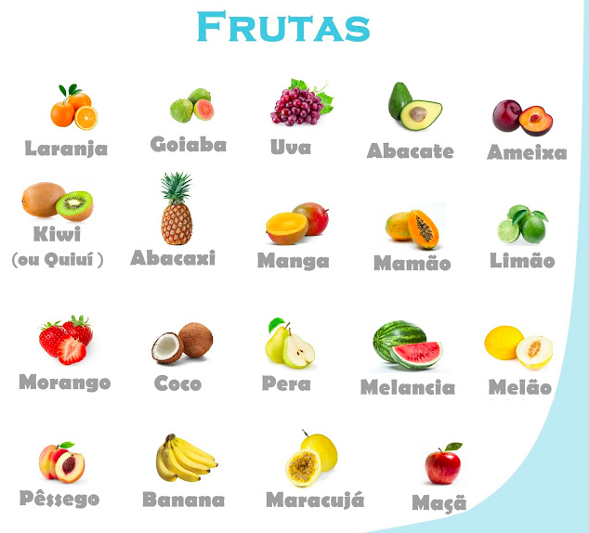
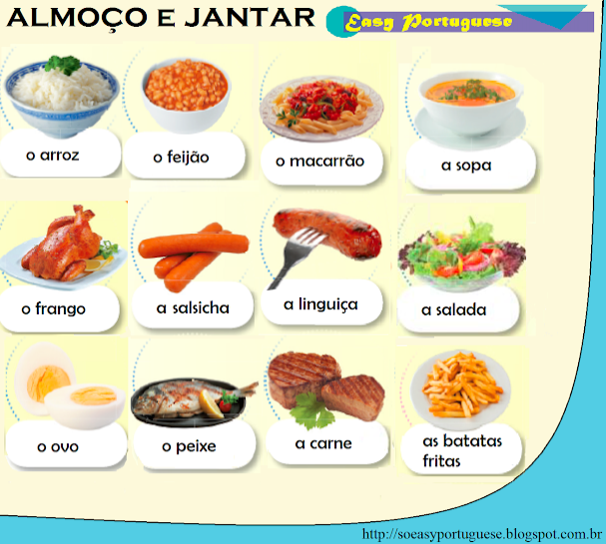
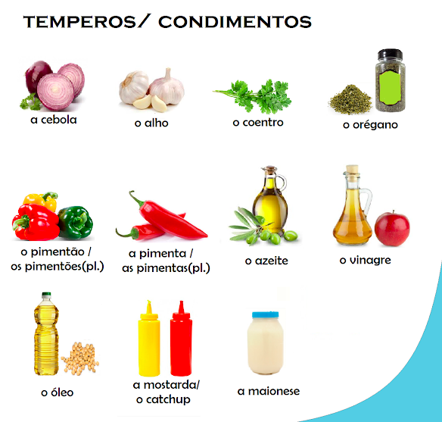
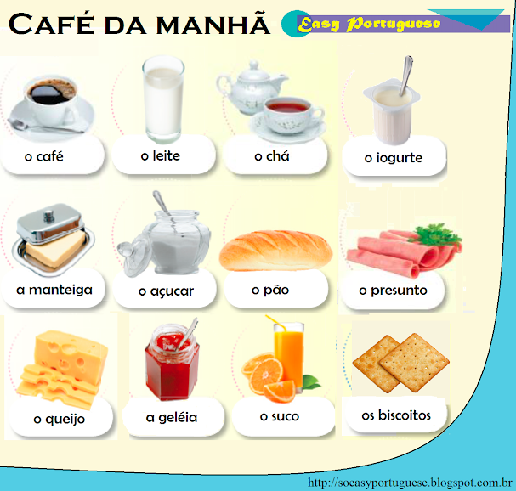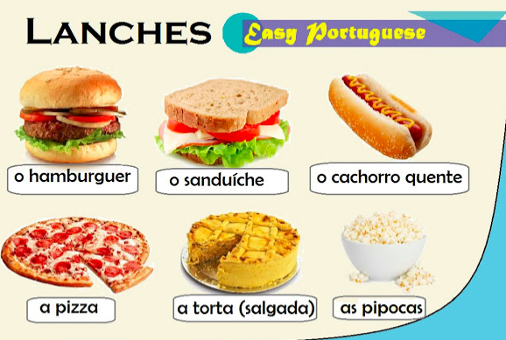

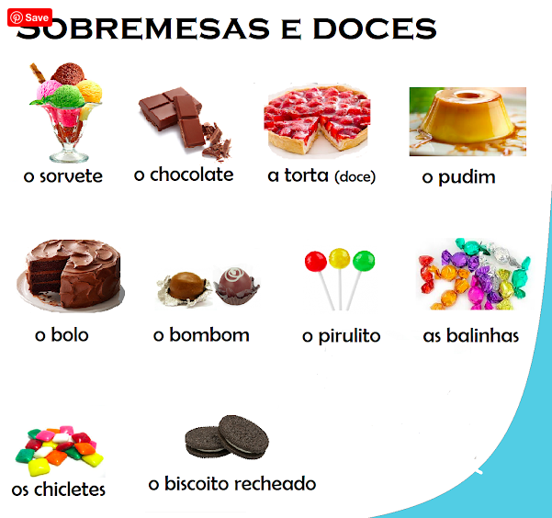
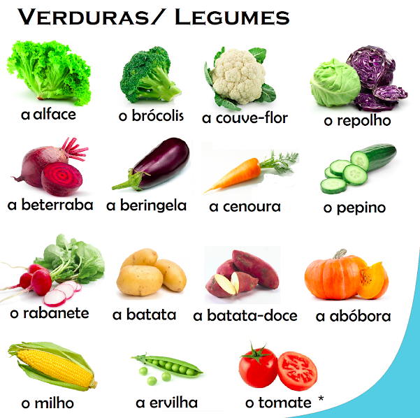

Exercício 1 - Verduras

Escute o áudio e complete as frases com os nomes de verduras.
https://brazilianote.blogspot.com/2017/07/alimentos-parte-4-verduras.html

1- Ela não gosta de _____________.

2- Meu filho não come _____________.

3- Eu como salada de ___________ e ___________ todos os dias.

4- De que modo você prefere as ___________ cozidas ou fritas?

5- ___________ faz bem para a sua saúde.

6- Nem todos gostam de ____________.

7- hoje eu vou preparar uma ____________ para o jantar.

8- É a terceira vez que comemos__________ no almoço esta semana.

9- Os brasileiros comem _______ e ________ no cachorro-quente.

10- Nos desenhos animados os coelhos gostam de ____________.

